**GUIA DE APRENDIZAJE UNIDAD 1 N° DE GUÍA: _05_**

**RECURSO: TEXTO DE ESTUDIO** PÁGINAS: 36 y 37

ASIGNATURA: MATEMÁTICA

NOMBRE ESTUDIANTE: ____________________________________________________________________

CURSO: ____Cuarto____________________ LETRA: ____________ FECHA: _________________________

O.A: **Representar y describir números del 0 al 10 000: › contándolos de 10 en 10, de 100 en 100, de 1 000 en 1 000 › leyéndolos y escribiéndolos › representándolos en forma concreta, pictórica y simbólica › comparándolos y ordenándolos en la recta numérica o tabla posicional › identificando el valor posicional de los dígitos hasta la decena de mil › componiendo y descomponiendo números naturales hasta 10 000 en forma aditiva, de acuerdo a su valor posicional.**

Objetivo: Componer y descomponer números según sus valores posicionales.

**NOTA: DESARROLLA ESTA GUÍA EN CONJUNTO CON EL POWER POINT DE APOYO.**

**Inicio: ¿Sabes qué es una papeleta de depósito?**

Es un documento bancario del dinero que se va a depositar o ahorrar en donde debe constar tu número de cuenta bancaria, **el valor que vas a depositar o ahorrar** (detallando la cantidad de cada billete o moneda), la fecha en que realiza esa transacción y tu firma de responsabilidad, además estas papeletas tienen impreso el número de depósito que se realiza.

El siguiente documento es un ejemplo de papeleta observa la información que trae.

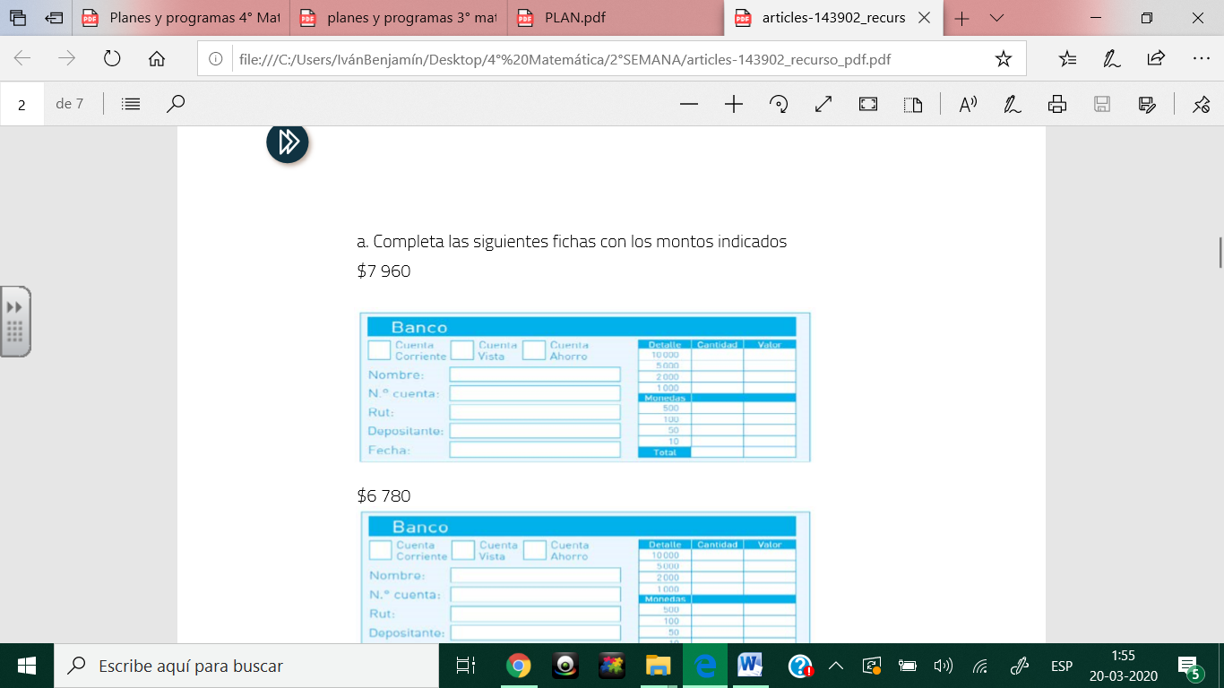

denir y comparr los objevos y criterios, se diseñan y realizan acvidades que permitan a

los y las estudiantes aprender, y a la o al docente a la vez observar los procesos de aprendizaje.

Esta evidencia luego es interpretada por el o la docente para ver cómo seguir avanzando con sus

estudiantes en función de la distancia o brecha que queda respecto del aprendizaje por lograr. La

idencación de los próximos pasos para un o una estudiante o un grupo de estudiantes en su

proceso de aprendizaje (con apoyo de su docente o de un par), o de la zona de desarrollo próximo

(ZDP), permite denir, luego, cómo ajustar la enseñanza. Es decir, la retroalimentación que se

genere y las nuevas experiencias de aprendizaje que se propongan deberán apuntar a esa zona

próxima de aprendizaje. Esta es una acción crucial de la evaluación formava que permite ir

cerrando la brecha o distancia respecto del objevo

denir y comparr los objevos y criterios, se diseñan y realizan acvidades que permitan a

los y las estudiantes aprender, y a la o al docente a la vez observar los procesos de aprendizaje.

Esta evidencia luego es interpretada por el o la docente para ver cómo seguir avanzando con sus

estudiantes en función de la distancia o brecha que queda respecto del aprendizaje por lograr. La

idencación de los próximos pasos para un o una estudiante o un grupo de estudiantes en su

proceso de aprendizaje (con apoyo de su docente o de un par), o de la zona de desarrollo próximo

(ZDP), permite denir, luego, cómo ajustar la enseñanza. Es decir, la retroalimentación que se

genere y las nuevas experiencias de aprendizaje que se propongan deberán apuntar a esa zona

próxima de aprendizaje. Esta es una acción crucial de la evaluación formava que permite ir

cerrando la brecha o distancia respecto del objevo

**Desarrollo:**

1. Observa y resuelve la página 36 de tu texto de estudio.
2. De acuerdo a lo trabajado en el texto completa las siguientes papeletas con la cantidad indicada a una cuenta a tu nombre (inventa un número de cuenta) utiliza tus datos.

Monto a depositar: $ 7.960 (Intenta utilizar la menor cantidad de billetes y monedas)



Monto a depositar $ 9.480 (Intenta utilizar la menor cantidad de billetes y monedas)



Responde: ¿Los montos indicados en los depósitos corresponden siempre al sistema de UM, C y D? Explica tu respuesta.

__________________________________________________________________________________________________________________________________________________________________

1. Resuelve los ejercicios de la página 37 y luego resuelve el siguiente ejercicio en esta hoja. Encierra la cantidad necesaria de bloques que entran en las celdas correspondientes de la tabla.

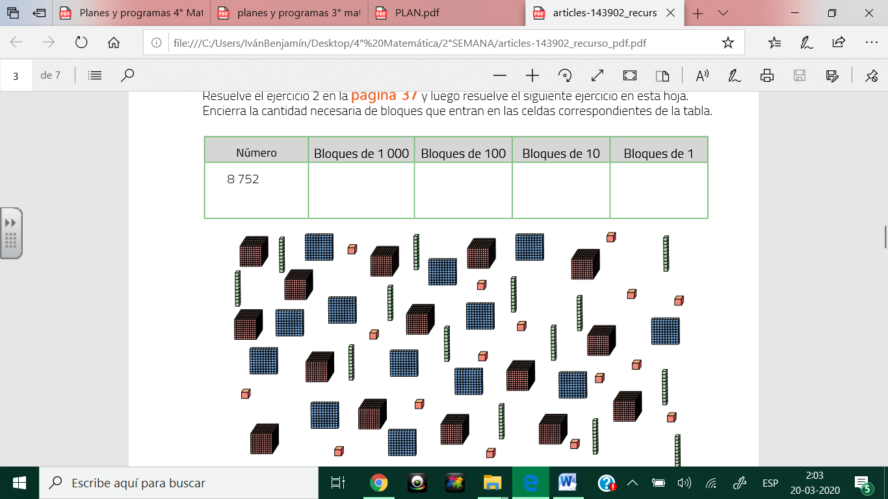

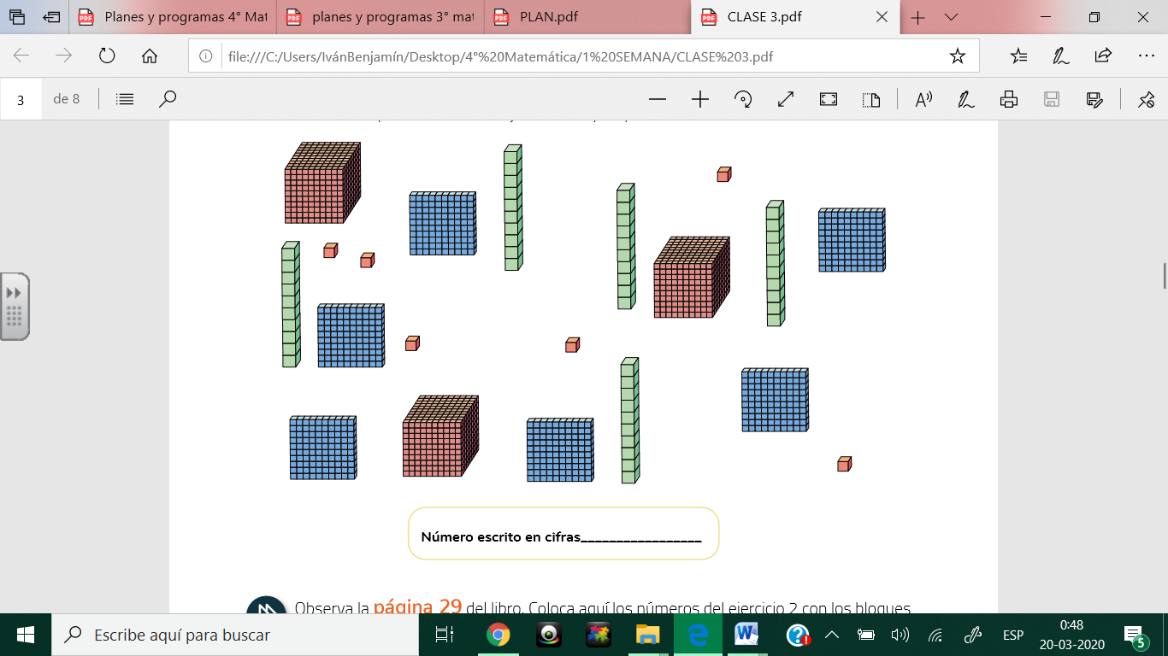

**CIERRE:**

**Marca la alternativa que consideres correcta:**

1. La descomposición del número 3.760 es
2. 3.000 + 70 + 60
3. 3 + 700 + 60
4. 3.000 + 700 + 6
5. 3.000 + 700 + 60
6. La descomposición 6.000 + 80 + 500 + 3 corresponde al número:
7. 6.853
8. 6.583
9. 6.835
10. 6.803

Recuerda que si tienes dudas puedes escribir al correo electrónico que aparece al inicio de cada guía que recibas.